**Sta Lucia**

***i historien og tradisjonen***


  Lucia led martyrdøden, men ble senere opphøyet til helgen. Nå feires hennes mot og snillhet med masse lys og tradisjonelle lussekatter.

Lucia var ei lita jente som levde for lenge siden i landet Italia, på en øy som heter Sicilia og i en by som heter Syrakus.

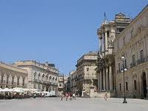

Syracus


  Lucia led martyrdøden, men ble senere opphøyet til helgen. Nå feires hennes mot og snillhet med masse lys og tradisjonelle lussekatter.

Sta Lucia

I dette landet var det Diokletian som var keiser. Han bestemte over alle. Keiseren var veldig slem, særlig mot de som var kristne. Ingen fikk lov til å være kristne i landet til keiseren. Ingen fikk lov til å be til Gud. Lucias familie var kristne. Hvis keiseren fikk vite det, ville de komme i fengsel.

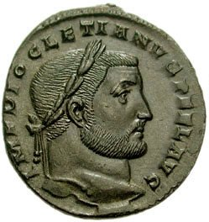

Keiser Diokletian

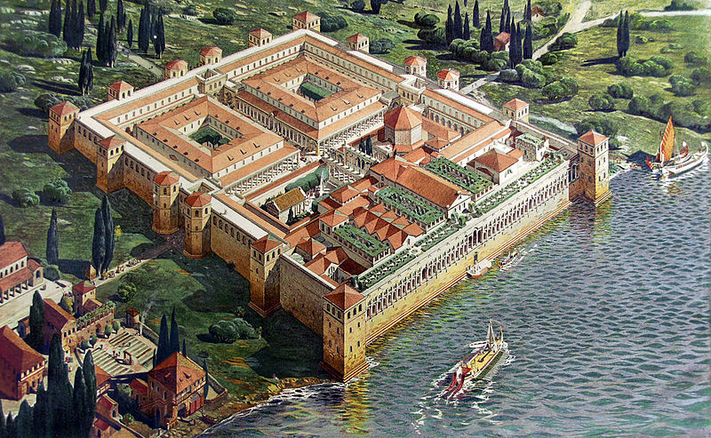

Keiser Diokletians palass

Lucias mamma het Eutychia og pappaen het Roberto. En dag ble mamma Eutychia syk, og Lucia ba til Gud om at moren hennes måtte bli frisk igjen. Sammen gikk Lucia og moren til en by som heter Catania, for å be til Gud ved den hellige Agathes grav. Der i byen Catania ba Lucia, og sa: *”Kjære Gud, hvis du gjør mamma frisk, skal jeg gi deg alt jeg eier.”*

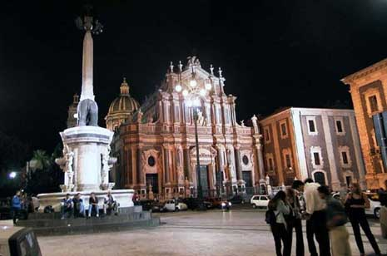

Catania på Sicilia

Lucias mamma ble helt frisk igjen, og da ble Lucia veldig glad.

Lucia og familien hennes var veldig rike. De hadde mange penger. Derfor tenkte Lucia: Når jeg kommer hjem igjen, skal jeg gi mange av pengene mine til de fattige og til de som sitter i fengsel. Det har jeg lovet Gud, for Gud har gjort mamma frisk igjen.

Lucia hadde også en kjæreste. Han het Cato. Han var ikke kristen. Han trodde ikke på de kristnes Gud: Han ba til de romerske gudene.

Cato ville gifte seg med Lucia, for Lucia var en av de vakreste jentene som bodde i byen Syrakus. Og en ting til: Cato ville gifte seg med Lucia for å få pengene hennes i medgift.

Da Cato hørte at Lucia ville gi bort pengene sine til de fattige, ble han sint og lei. Det ville han ikke. Lucia kunne vel ikke bare gi bort alle pengene til de fattige og til de som satt i fengsel?

Men så en dag tok Lucia med seg mange penger. Hun kjøpte masse brød og kaker og gikk til fengselet for å besøke fangene. Hun ville trøste dem som satt i fengsel, og gi dem mat.

Inne i fengselet var det så mørkt at ingen kunne se noen ting. Heldigvis hadde Lucia vært lur: Hun hadde tatt med seg mange stearinlys.

Men hvordan skulle hun bære lysene? Hun hadde jo ikke flere hender, og hendene brukte hun til å bære maten.

Da fikk Lucia en lys ide: Hun bandt lysene fast til hodet sitt med tau. Ikke bare ett lys, men mange lys. Til slutt hadde hun så mange lys på hodet, at hun så ut som en prinsesse med krone.

Nå gikk hun inn i det mørke fengselet, og lyset hennes lyste opp de mørke gangene slik at hun kunne hun se alle fangene. Så ga hun fangene mat. Da ble de glade og mette.

Da kjæresten Cato fikk høre det, ble han så sint at han gikk og sladret til konsulen, som var datidens politi. Politiet kom for å arrestere Lucia fordi hun hadde gitt bort pengene til de fattige. Det var et svik mot Cato. Hun ble også arrestert fordi hun var kristen og trodde på Gud.

Da soldater kom for å arrestere henne, ble Lucia plutselig veldig sterk, så sterk at ingen klarte å ta henne. Selv ikke en okse greide å flytte på Lucia.

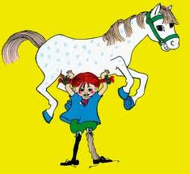

Lucia ble sterk som Pippi

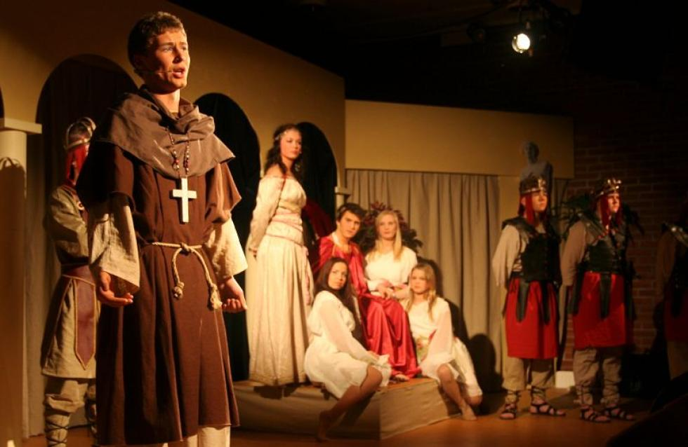

I Romerriket ble kristne mennesker arrester tog satt I fengsel

Mens soldatene prøvde å arrestere henne, sto Lucia på torget og fortalte om Jesus, som var blitt født i en stall for lenge siden. Lucia fortalte at Jesus alltid pleide å hjelpe dem som var fattige og syke og at det var han som også hadde hjulpet dem som satt I fengsel.

Plutselig løp en slem soldat bort til Lucia og stakk henne med et sverd så hun døde. Det skjedde 304 år etter Jesus´ fødsel.

Siden denne dagen har vi feiret Luciadagen 13. desember hvert år, på den mørkeste tiden av året, til minne om den modige jenta som ga bort alt hun hadde til de fattige og som fortalte alle fangene hun besøkte om han som ble ble født på juledagen og som ble kalt kalt “verdens lys”. Derfor har alle som vil være som Lucia, lys på hodet, lyset som lyste opp de mørke fengselscellene.

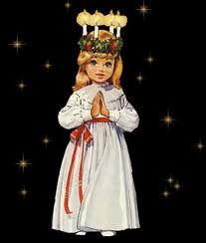

Sta Lucia besøker fanger I fengselet

Det er også derfor vi baker lussekatter og boller, fordi Lucia bar mat og boller inn til fangene i fengselet.



Lussekatter

**DEN MODERNISERTE LUCIA-TRADISJONEN**

Etter reformasjonen på 1500-tallet knyttet man feiringen av Lucia til et julespill. På 1600- til 1700-tallet begynte overklassen i deler av Sverige å markere Lucia omkring vintersolverv. Stockholmstidningen oppfordret i 1927 til å ta opp igjen den gamle skikken, som i sterkt kommersialisert form nå er blitt overført til mange europeiske land.

**Luciasangen**

*Svart senker natten seg i stall og stue.*

*Solen har gått sin vei, skyggene truer.*

*Inn i vårt mørke hus stiger med tente lys,*

*Santa Lucia, Santa Lucia.*

*Natten er mørk og stum. Med ett det*

*suser I alle tyste rom, som vinger bruser.*

*Se, på vår terskel står. Hvitkledd med lys i hår*

*Santa Lucia, Santa Lucia.*

*Mørke skal flykte snart. Fra fjordens*

*daler. Slik hun et underfullt ord til oss taler.*

*Dagen skal atter ny Stige av røde sky*

*Santa Lucia, Santa Lucia.*

**Kilder**

Legenden om Lucia HKS 2003:163.

Sancta Lucia – et musikkspill av Ivar Skippervold

Tekst og idé: Ivar Skippervold  
Tegninger: Anders Kvåle Rue. Genesis, 2000. 

Ivar Skippervold og Anders Kvåle (utdanningsnytt.no.)

Se her: <https://www.utdanningsnytt.no/omtaler1/2002/november/hvem-var-lucia/>

Luciasangen på norsk og italiensk: <http://www.msl.no/jul_lucia.htm#LUCIA-SANGEN>

*Frank Oterholt 7/12 2017*